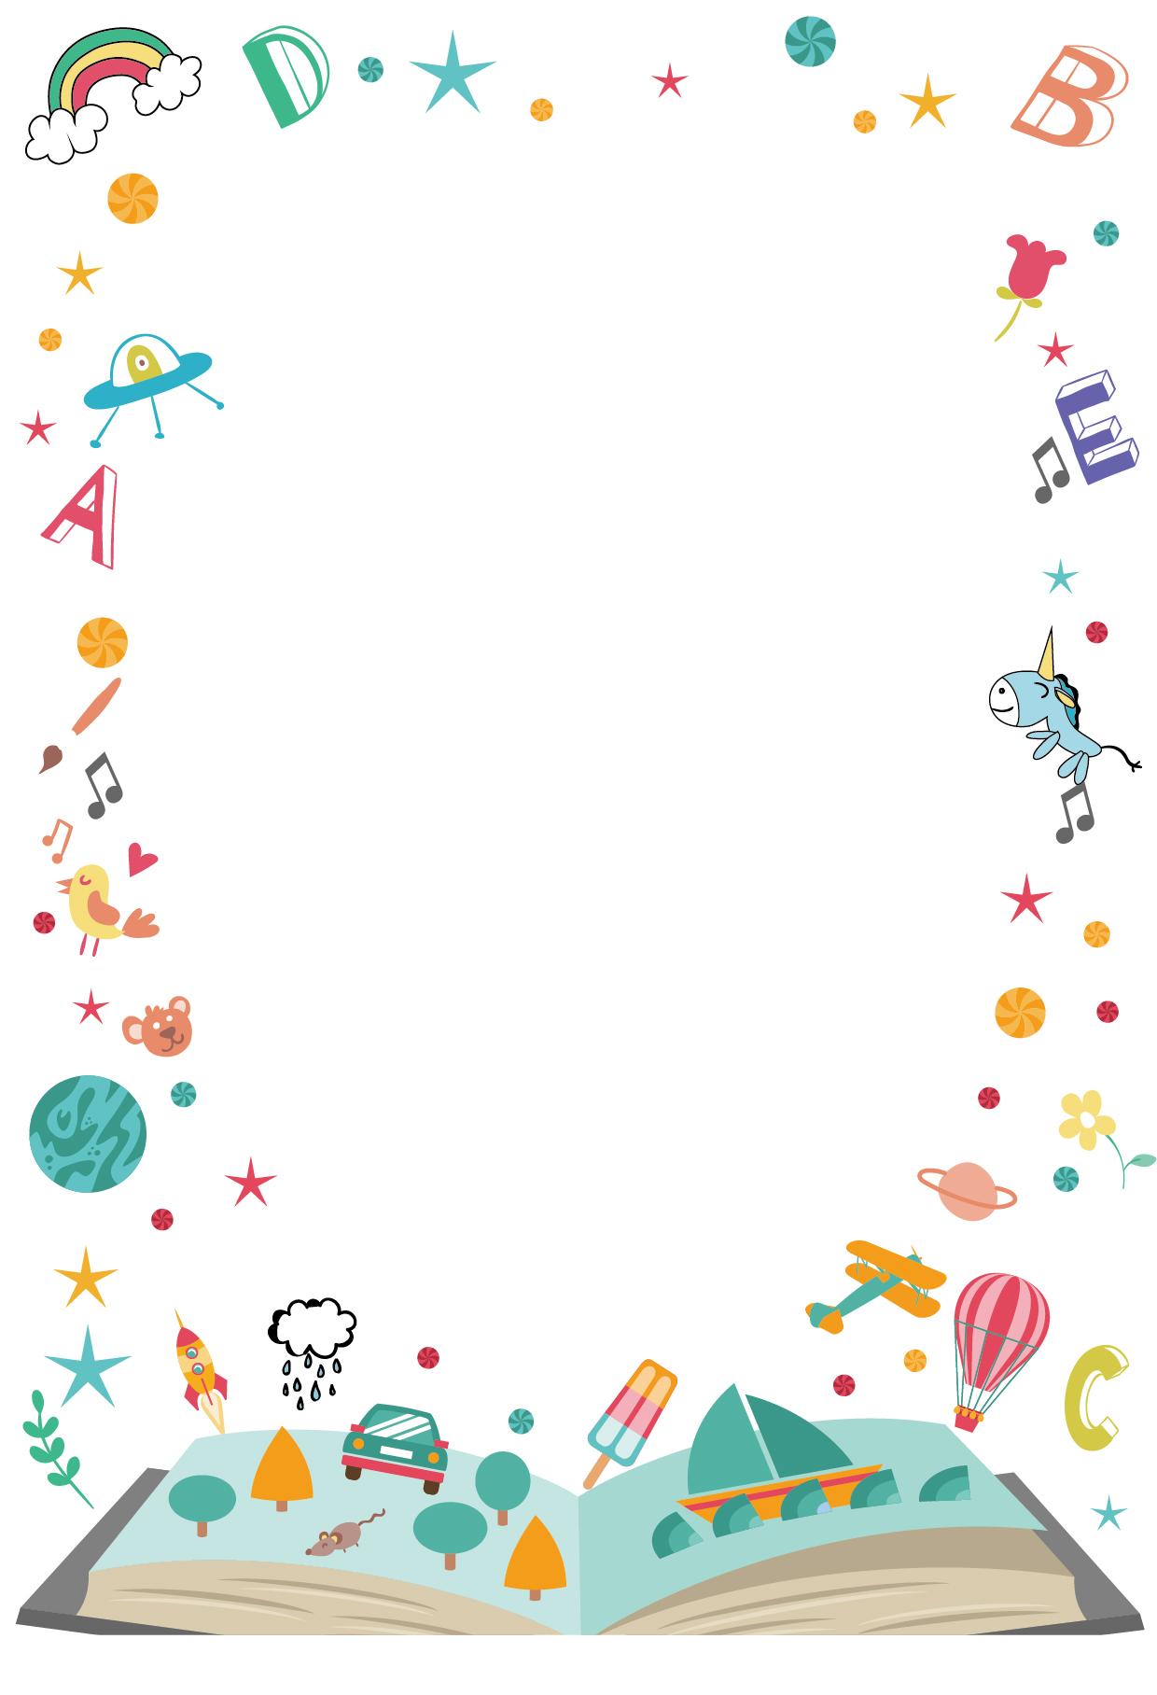
「閱讀書遊記」
動手製作專屬化的班級閱讀心得繪本
如何動手製作「閱讀書遊記」閱讀心得繪本?
- 低年級組：必須完成一張A4紙張的心得報告，一面以文字呈現，另一面則用美工勞作或繪畫方式表達。
- 中、高年級組：需在2張A4紙張上製作心得報告，前三頁為作文方式，第四頁則是以美工勞作或繪畫方式呈現。
- 請盡量發揮創意設計出貴班想要作為「閱讀書遊記」的封面及背面圖案(繪本內也可貼上班上同學共同閱讀或閱讀心得製作時的照片，以增加「閱讀書遊記」的豐富性)。
- 若各班導師認為「閱讀書遊記」的封面及背面圖案設計及製作會有窒礙難行的話，僅需將貴班同學之作品收集即可(請將班上前三名作品依第一、二、三名之順序放置所有的作品之最前面)，該班的「閱讀書遊記」的封面及背面我們將代為設計。
- 所有完成的「閱讀書遊記」作品裝訂後將會公開陳列在兒童分館書架。
- 所有參與「閱讀書遊記」活動的班級將會獲得由市圖印製的該班「閱讀書遊記」彩色副本一份
- 「閱讀書遊記」收件日期：109年12月30日
- 獎勵辦法：獲獎前三名之同學將會獲贈獎狀，所有獎狀將由市圖派專人送至貴校。
- 書箱回收時間：109年12月30日起，一週內市圖將派館員以專車全數收回。
其餘相關活動訊息請聯繫
活動承辦人林華誠0915066608

